



6 10
http://27.skauti.cz
Vyšel dne: 6.6.2007 .6.6.2001 6966666666305.20015.20015.20015.2001.20013.6.2000
Možná jste si všimli, že Hlásínek nevypadá tak jako obvykle. Vlastně je v něm docela bordel. A máte úplnou pravdu, je to tak. Chcete-li vědět, proč tomu tak je, máte smůlu – žádné rozumné vysvětlení pro to neexistuje.

Infostánek

- Tučňáci postoupili do krajského kola Svojsíkova závodu, které se koná 9.6. v Tatobitech u Semil!
- Odjezd na tábor je naplánován na sobotu 30.6. v 9:30 z Rybníčku, takže počítejte se srazem okolo deváté. Kufry pojedou dřív, takže je nutné je přinést na schůzku 27.6.
Mloci | za květen | celkem | pořadí
Klíšťák | 44 | 353 | 6.
Šíp | 90 | 429 | 3.
Opic | 94 | 461 | 1.
Luck | 89 | 389 | 5.
Luňák | 48 | 279 | 10.
Marek | 0 | 8 | 20.
Chip | 16 | 213 | 14.
Matěj | 18 | 295 | 9.
Pepa | 0 | 45 | 19.
guliso | 52 | 151 | 15.
Celkem | 451 | 2623 | 1.

Tučňáci | za květen | celkem | pořadí
Roxtidy | 95 | 434 | 2.
Beebob | 48 | 255 | 12.
Kája | 50 | 230 | 13.
Pompo | 50 | 326 | 7.
Kryton | 98 | 400 | 4.
Rak | 82 | 260 | 11.
Holly | 6 | 114 | 16.
Tomáš 0 | 0 | 53 | 17.
Net | 20 | 303 | 8.
David | 48 | 48 | 18.
Celkem | 497 | 2423 | 2.

Bodování
Rozpis akcí na červen
6.6. | - | Družinovka a nový Hsíeálnk
9.6. | - | Výprava pro Mloky
9.6. | - | Svojsíkáč – krajské kolo
10.6. | - | VIP akce
13.6. | - | Schůzka
20.6. | - | Družinovka
22.-24.6. | - | Pracovní četa
27.6. | - | Schůzka – přinést kufr!
30.6.-20.7. | - | Vícedenní tábor :)

Ahoj kluci!
Je to možná k nevíře, ale toto je poslední Hlásínek tohoto roku. To to uteklo, co... Ještě pár dní a vyjedeme spolu na tábor, kde vás čeká spoustu práce, špíny, hladu a jiné zábavy. Už abychom tam byli! ;)
Chtěl bych zde přivítat nového člena, Davida, a popřát mu spoustu hezkých zážitků. Snad se Ti tu bude líbit. Nutno zde podotknout, že se David dokázal za krátkou dobu, co tu je přehoupnout o dvě místa.
A teď už hurá k bodování. Boj o první místo se zdá být rozhodnutý, ale nemusí tomu tak nutně být! Ještě uvidíme. Zato o druhé místo se bojuje na krev :) tak ať vám to vydrží!

Zprávy z domova:
^{11.-13.5.2007}
Tučňáci budou reprezentovat Liberec

Ve dnech 11.-13. května 2007 se nedaleko Mimoně konalo okresní kolo Svojsíkova závodu. Zúčastnili se ho nejen družiny z Libereckého kraje, ale i z Jablonce a Mimoně. Díky tomu závodilo osm chlapeckých a třináct dívčích družin. V urputném boji zvítězili v chlapecké kategorii Tučňáci a spolu s družinou Irbis z Jablonce postupují do krajského kola. Mloci skončili na krásném čtvrtém místě. Z dívčí kategorie postupují družiny tři, protože jich závodilo v základním kole víc. Zvítězila z ní družina Ještěrek, za nimi se umístily Veverky a Pomněnky, všechny družiny jablonecké.

Mimo toto základní kolo se v Libereckém kraji konalo už jen jedno a to v Lomnici nad Popelkou pro skauty z bývalého okresu Semily. Podle našich informací z něj postoupily dvě družiny chlapecké a dvě dívčí. Naši Tučňáci se tedy utkají ve své kategorii s družinou z Jablonce a dvěmi ze Semil a okolí. Do celostátního kola postoupí pouze ta nejlepší.
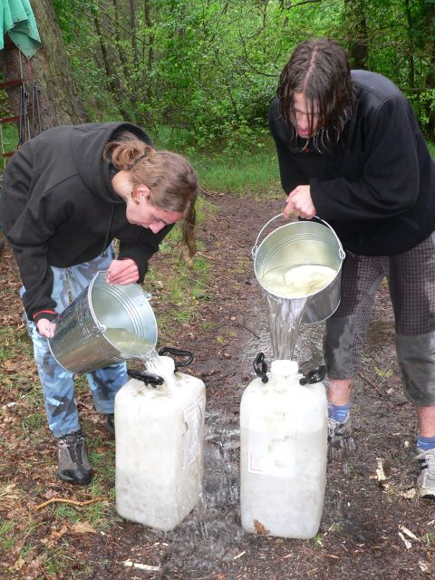

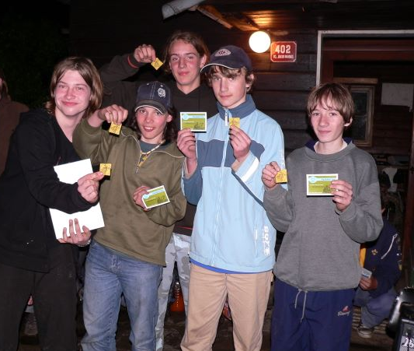

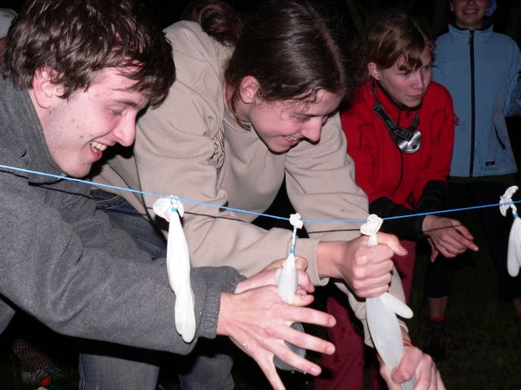

Zprávy ze zahraničí
^{1.-3.6.2007}
Budoucí rádci se zúčastnili rádcovského kursu
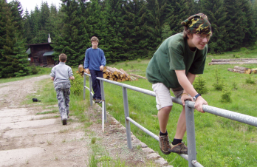
Adepti na posty rádce a podrádce z celého okresu měli možnost zúčastnit se mezistřediskového rádcovského kursu. Od nás tuto šanci dostali Šíp, Luck, Luňák, Kryton, Rak a Kája. Až na poslední dva se všichni akce zúčastnili. Další dva víkendy je čekají na podzim.

Mezi další účastníky patřili především kluci z vodních oddílů ze střediska Flotila.

